暨南大学本科实验报告专用纸
课程名称 高级语言程序设计 成绩评定
实验项目名称 欧拉函数的计数 指导教师 张鑫源
实验项目编号 127 实验项目类型 实验地点
学生姓名 张诗宇 学号 2019054001
学院 智能科学与工程 系 专业 信息安全
实验时间 2020 年 4 月 8 日 上 午～ 3 月 8 日 下 午 温度 ℃湿度
- 实验目的
(二)实验内容和要求
实验内容：
对于欧拉函数（n），枚举集合中的元素并据此计算欧拉函数的值，其中n由用户输入.
实验要求：
1.通过选择和循环语句实现；
2.n为正整数且满足z<=1000;
3.采用适当的方法提高程序中循环体的执行效率；
(三)主要仪器设备
仪器：计算机
实验环境：Visual Studio2019
（四）源程序
#include<stdio.h>
int main()
{
int a, b, c, m, n, i=0;
scanf_s("%d", &n);
printf("与%d互素的数有:",n);
for (m = 1; m <= n - 1; m = m + 1)
{
a = n;
b = m;
while (c = a % b)
{
a = b;
b = c;
}
if (b == 1)
{
printf("%d,", m);
i = i + 1;
}
else i = i;
}
printf("\n欧拉函数的值为%d", i);
return 0;
}
- 实验步骤与调试

- 实验结果与分析
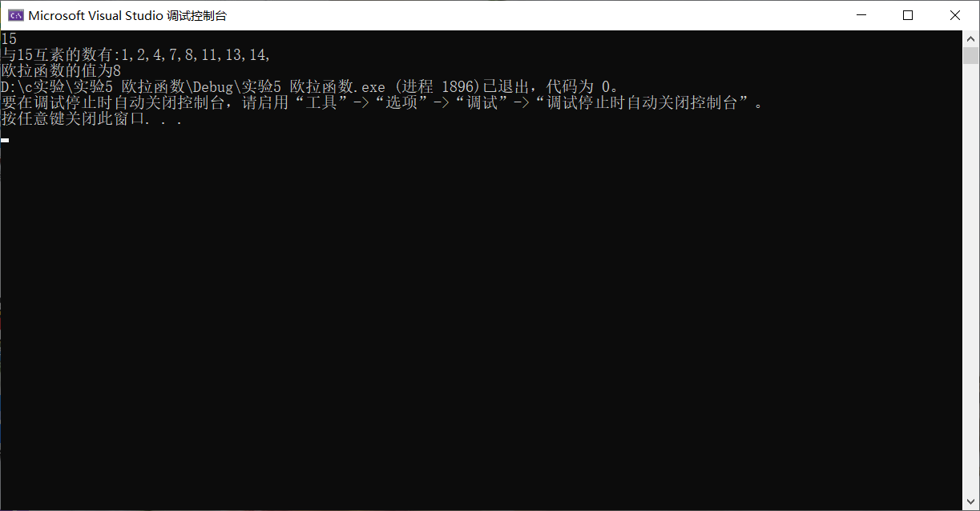
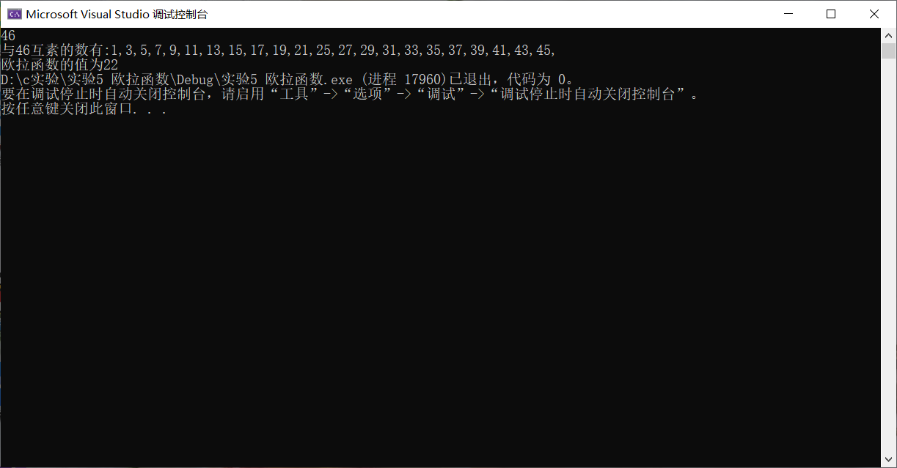

暨南大学本科实验报告专用纸(附页)

